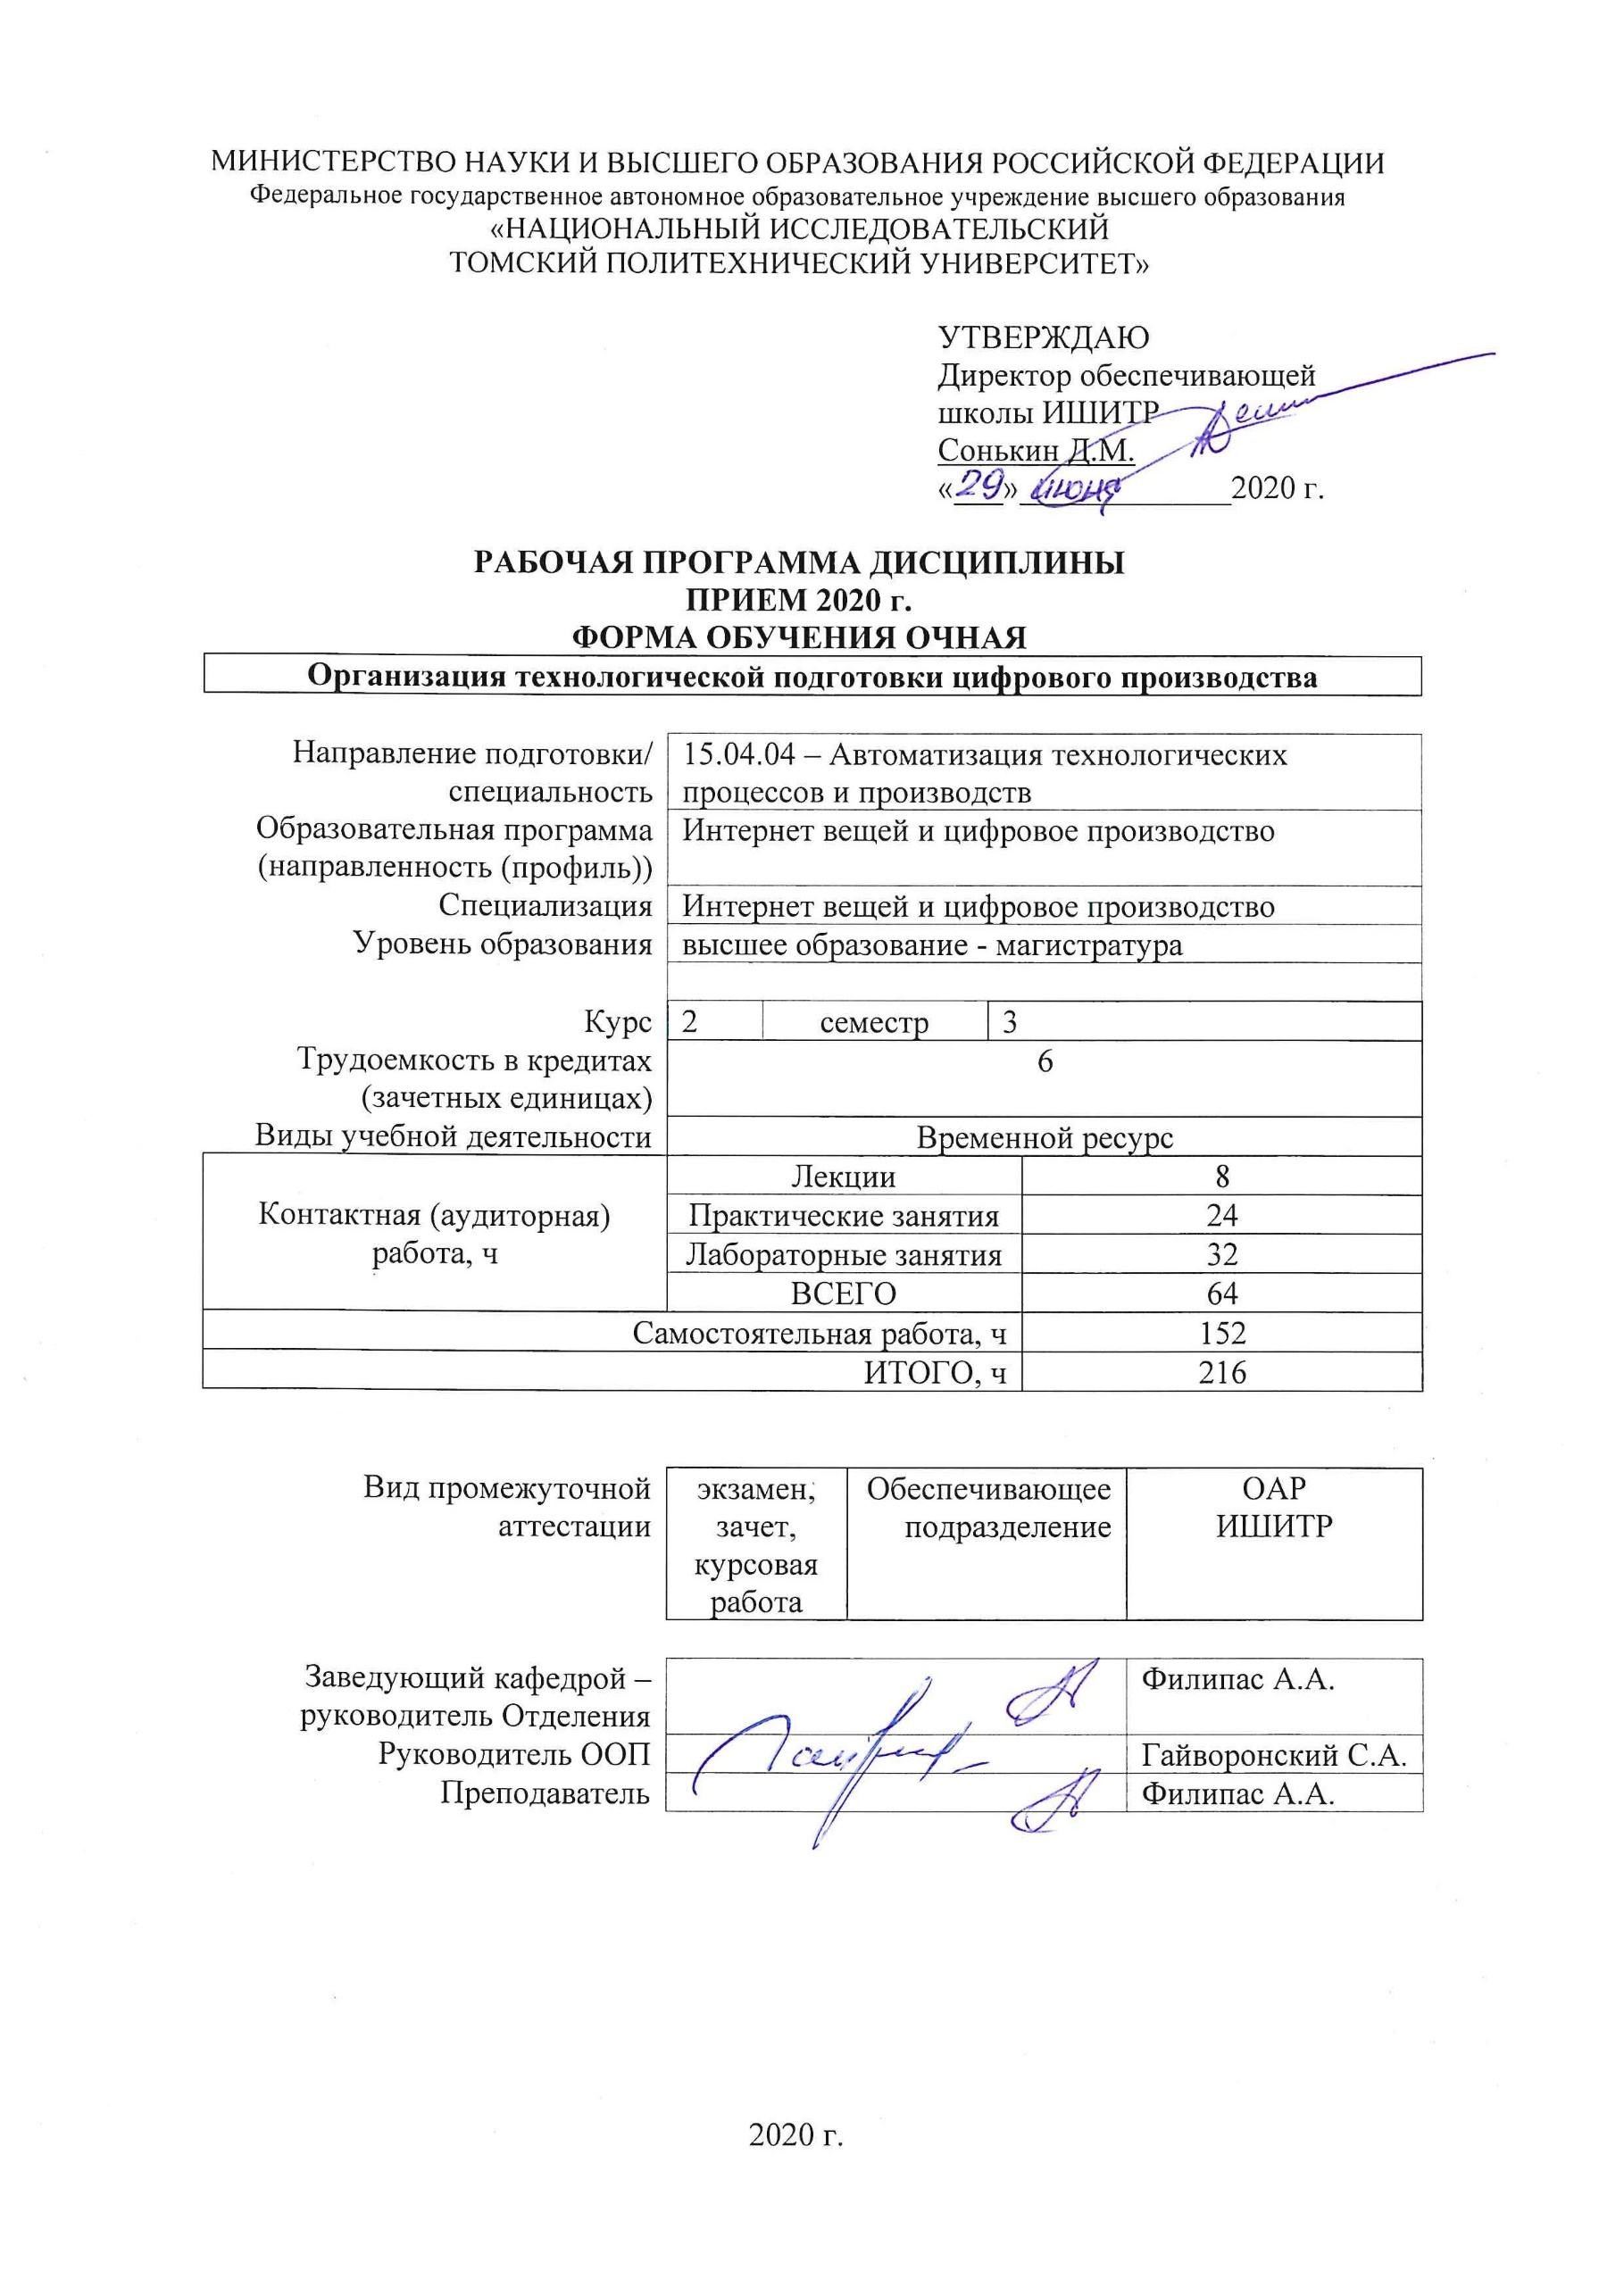

1. Цели освоения дисциплины

Целями освоения дисциплины является формирование у обучающихся определенного ООП (п. 5. Общей характеристики ООП) состава компетенций для подготовки к профессиональной деятельности.
Код компетенции | Наименование компетенции | Составляющие результатов освоения (дескрипторы компетенции)
 |  | Код | Наименование
ОПК(У)-2 | Готовностью руководить коллективом в сфере своей профессиональной деятельности, толерантно воспринимая социальные, этнические, конфессиональные и культурные различия | ОПК(У)-2.В1 | Способностью руководить коллективом в сфере своей профессиональной деятельности, толерантно воспринимая социальные, этнические, конфессиональные и культурные различия
 |  | ОПК(У)-2.У1 | Руководить коллективом в сфере своей профессиональной деятельности, толерантно воспринимая социальные, этнические, конфессиональные и культурные различия
 |  | ОПК(У)-2.З1 | Методиками руководства коллективом в сфере своей профессиональной деятельности, толерантно воспринимая социальные, этнические, конфессиональные и культурные различия
ПК(У)-17 | способность разрабатывать методики, рабочие планы и программы проведения научных исследований и перспективных технических разработок, подготавливать отдельные задания для исполнителей, научно-технические отчеты, обзоры и публикации по результатам выполненных исследований | ПК(У)-17.В2 | обработки, анализа, сбора данных, разработки планов и описания режимов работы автоматизированных систем
 |  | ПК(У)-17.У2 | использовать международный опыт по разработке методик и планов управления автоматической системой
 |  | ПК(У)-17.З2 | разработки планов и исследование инновационных алгоритмов работы автоматических систем

2. Место дисциплины (модуля) в структуре ООП

Дисциплина относится к вариативной части Блока 1 учебного плана образовательной программы.

3. Планируемые результаты обучения по дисциплине

После успешного освоения дисциплины будут сформированы результаты обучения:
Планируемые результаты обучения по дисциплине |  | Компетенции
Код | Наименование
РД-3 | Владение методическими материалами по метрологии, стандартизации, сертификации и управлению качеством | ОПК(У)-2
РД-6 | Владение инструментами цифровизации технологических процессов и внедрения технологий безбумажного документооборота | ПК(У)-17
РД-2 | Умение применять законодательные и нормативные правовые акты, методические материалы по метрологии, стандартизации, сертификации и управлению качеством; основы технического регулирования при решении практических задач | ОПК(У)-2
РД-4 | Знание Технологии производства, стандартов и сертификатов, состав аппаратно-программных средств на предприятии | ПК(У)-17
РД-5 | Умение организовать в подразделении работы по совершенствованию выпускаемой продукции | ПК(У)-17
РД-1 | Знание технологические процессы изготовления, сборки и испытания проектируемых узлов и агрегатов | ОПК(У)-2

Оценочные мероприятия текущего контроля и промежуточной аттестации представлены в календарном рейтинг-плане дисциплины.

4. Структура и содержание дисциплины

Основные виды учебной деятельности
Разделы дисциплины | Формируемый результат обучения по дисциплине | Виды учебной деятельности | Объем времени, ч.
Раздел 1. Основы технической подготовки производства | РД-3, РД-6, РД-2, РД-4 | Лекции | 4
 |  | Практические занятия | 12
 |  | Лабораторные занятия | 16
 |  | Самостоятельная работа | 78
Раздел 2. Проектирование цифровых производств | РД-1, РД-5, РД-4, РД-2, РД-6, РД-3 | Лекции | 4
 |  | Практические занятия | 12
 |  | Лабораторные занятия | 16
 |  | Самостоятельная работа | 74

Содержание разделов дисциплины:
Раздел 1. Основы технической подготовки производства
Понятие технической подготовки производства. Характеристика технической подготовки производства: научно-исследовательские работы, конструкторской подготовки производства, технологическая подготовка производства, организационно-плановая подготовка производств. Понятие системы создания и освоения новой техники.
Темы лекций:
1. Основные характеристики технической подготовки производства
2. Планирование технической подготовки производства
Темы практических занятий:
1. Типовой состав работ по технической подготовке производства на предприятии
2. Система создания и освоения новой техники
3. Состав и содержание ЕСКД
Темы лабораторных работ:
1. Исследование подситемы научной подготовки производства
2. Исследование подситемы конструкторской подготовки производства
3. Исследование подситемы технологической подготовки производства
4. Исследование подситемы организационной подготовки производства
Раздел 2. Проектирование цифровых производств
Модернизация и автоматизация действующих и проектирование новых эффективных высокотехнологичных производств различного назначения, средств и систем их оснащения, производственных и технологических процессов с использованием автоматизированных систем технологической подготовки производства.
Темы лекций:
1. Разработка проектов цифровых производств
2. Системотехника проектирования цифровых производств
Темы практических занятий:
1. Интеллектуальная модель
2. Цифровые процессы подготовки производства
3. Оптимизированное и распределенное производство
Темы лабораторных работ:
1. Функциональное моделирование цифрового производства в IDEF3
2. Исследование функциональной модели оптимизации проектов цифрового производства
3. Разработка проектов цифровых производств
4. Разработка проектов цифровых производств

5. Организация самостоятельной работы студентов

Самостоятельная работа студентов при изучении дисциплины (модуля) предусмотрена в следующих видах и формах:
- Работа с лекционным материалом, поиск и обзор литературы и электронных источников информации по индивидуально заданной проблеме курса
- Изучение тем, вынесенных на самостоятельную проработку
- Поиск, анализ, структурирование и презентация информации
- Подготовка к лабораторным работам, к практическим и семинарским занятиям
- Выполнение курсовой работы или проекта, работа над междисциплинарным проектом
- Анализ научных публикаций по заранее определенной преподавателем теме
- Подготовка к оценивающим мероприятиям

6. Учебно-методическое и информационное обеспечение дисциплины

6.1. Учебно-методическое обеспечение
Основная литература
1. Инновационное проектирование цифрового производства в машиностроении /С.Г.Селиванов, А.Ф.Шайхулова, С.Н.Поезжалова, А.И.Яхин – М.: Инновационное машиностроение. 2016 -264с.
2. Медведева С.А. Основы технической подготовки производства / Учебное пособие. – СПб: СПбГУ ИТМО, 2010. – 69 с.
Дополнительная литература
1. Грузинов В.П., Грибов В.Д. Экономика предприятия: Учебник. – М.: Финансы и статистика, 2009.
2. Международная сетевая магистерская программа создания цифровых предприятий/ Буханченко Сергей Евгеньевич (portal.tpu.ru:7777/departments/kafedra/arm/ns/ms1/pr_tempus.pdf) Томский политехнический университет. 2016
3. Тюленев Л.В. Организация и планирование машиностроительного производства: Учеб. Пособие. – СПб.: Издательский дом «Бизнес-пресса», 2001. – 304 с.

6.2. Информационное и программное обеспечение

Internet-ресурсы (в т.ч. в среде LMS MOODLE и др. образовательные и библиотечные ресурсы):
1. https://www.elibrary.ru/defaultx.asp2. https://www.lib.tpu.ru/3. https://www.scopus.com/home.uri4. https://www.siemens.com/global/en.html5. https://www.se.com/ru/ru/6. https://www.codesys.com/

Лицензионное программное обеспечение (в соответствии с Перечнем лицензионного программного обеспечения ТПУ):
1. CodeSys v.2.3, компания 3S-Smart Software Solutions GmbH
2. CodeSys v.3.5, компания 3S-Smart Software Solutions GmbH
3. TIA Portal v.15, компания Siemens
4. MatLab, компания The MathWorks

7. Особые требования к материально-техническому обеспечению дисциплины
№ | Наименование специальных помещений | Наименование оборудования
1 | Аудитория для проведения учебных занятий всех типов, курсового проектирования, консультаций, текущего контроля и промежуточной аттестации (компьютерный класс) Учебный корпус № 10, 106, 634028 РФ, Томская обл., г.Томск, пр-кт Ленина, д.2 | Компьютер - 9 шт. Информационный стенд № 1 - DKC "Алюминиевые кабельные каналы" - 1 шт.;,Источник питания NES-100-12 - 1 шт.;Специализированный учебно-научный комплекс интегрированных компьютерных систем - 1 шт.;Стенд № 6 "Металлокорпуса для электрощитов" - 1 шт.;Стенд № 5 "Силовое оборудование и кнопки" - 1 шт.;Стенд № 2 "Клеммное обеспечение автоматизированных систем" - 1 шт.;Стенд № 4 "Коммутационная модульная аппаратура (EKF electronica) - 1 шт.;Стенд № 3 "Силовые автоматические выключатели (EKF) - 1 шт.; Кресло - 14 шт.;Тумба стационарная - 2 шт.;Стул - 7 шт.;Стол аудиторный - 15 шт.;
2 | Аудитория для проведения учебных занятий всех типов, курсового проектирования, консультаций, текущего контроля и промежуточной аттестации (учебная лаборатория) Учебный корпус № 10, 103, 634028 РФ, Томская обл., г.Томск, пр-кт Ленина, д.2 | Компьютер - 5 шт.;Проекторы - 1 шт. Стенд "Современные средства автоматизации" - 1 шт.;Демо система Екш-ПЗ для демонстрации и обучения - 1 шт.;Унифицированный аппаратно-программный стенд - 1 шт.;Демо система Foxboro Evo для демонстрации и обучения - 1 шт.; Кресло - 1 шт.;Тумба стационарная - 3 шт.;Стул - 2 шт.;Парта - 2 шт.;
3 | Аудитория для проведения учебных занятий всех типов, курсового проектирования, консультаций, текущего контроля и промежуточной аттестации (научная лаборатория) Учебный корпус № 10, 101А, 634028 РФ, Томская обл., г.Томск, пр-кт Ленина, д.2 | Комплект Робот DARwln-OP Deluxe Edition - 1 шт.;Учебная система Robotino - 1 шт.;Осциллограф OWON SDS 7102V - 1 шт.;Человекоподобный робот ROBOTIS-OP 2 - 3 шт.;Мобильный робот LEGO MINDSTORMS NXT 2.0 - 1 шт.;Мультиметр MS8240B - 2 шт.;Робот BioLoid Comprehensive - 1 шт.;Робототехнический набор-конструктор Bioloid Premium Kit - 2 шт.;Робототехнический образовательный комплекс - 1 шт.; Стол аудиторный - 1 шт.;Шкаф для документов - 2 шт.;Тумба стационарная - 1 шт.;Тумба подкатная - 1 шт.;Стол компьютерный - 46 шт.;
4 | Аудитория для проведения учебных занятий всех типов, курсового проектирования, консультаций, текущего контроля и промежуточной аттестации (компьютерный класс) Учебный корпус № 10, 109, 634028 РФ, Томская обл., г.Томск, пр-кт Ленина, д.2 | Компьютер - 15 шт. Доска аудиторная настенная - 1 шт.;Стол аудиторный - 6 шт.;
5 | Аудитория для проведения учебных занятий всех типов, курсового проектирования, консультаций, текущего контроля и промежуточной аттестации (компьютерный класс) Учебный корпус № 10, 108, 634028 РФ, Томская обл., г.Томск, пр-кт Ленина, д.2 | Компьютер - 15 шт. Учебный комплект на базе промыш.микропроцессорного контроллера Simatic S7--200 - 1 шт.; Доска аудиторная настенная - 1 шт.;Стол аудиторный - 24 шт.;
6 | Аудитория для проведения учебных занятий всех типов, курсового проектирования, консультаций, текущего контроля и промежуточной аттестации (учебная лаборатория) Учебный корпус № 10, 113А, 634028 РФ, Томская обл., г.Томск, пр-кт Ленина, д.2 | Компьютер - 16 шт. Специализированный учебно-научный комплекс АСУ ТП - 1 шт.;Учебный комплект на базе промыш.микропроцессорного контроллера Simatic S7--400 - 1 шт.;Лаб. комплекс д/изучения САР температуры - 1 шт.;Лабораторный комплекс "Элемер-АИР-30" - 1 шт.;Учеб.стенд лаб.ЛСАУ - 1 шт.;Стенд с процес. C 167CR - 1 шт.;Лаб. комплекс д/изучения вторичных приборов - 1 шт.;Учебный комплект на базе промыш.микропроцессорного контроллера Simatic S7--300 - 1 шт.;Стенд с процес. INTEL-186 - 4 шт.;Лаб. комплекс д/изучения пром. микропроцессорных контроллеров и программных пакетов - 1 шт.;Лаб. комплекс д/изучения измерительных преобразователей - 1 шт.; Доска аудиторная настенная - 1 шт.;Шкаф для документов - 2 шт.;Стол аудиторный - 16 шт.;
7 | Аудитория для проведения учебных занятий всех типов, курсового проектирования, консультаций, текущего контроля и промежуточной аттестации (компьютерный класс) Учебный корпус № 10, 115, 634028 РФ, Томская обл., г.Томск, пр-кт Ленина, д.2 | Компьютер - 14 шт.;Принтеры - 1 шт. Лабораторный стенд"Технические средства автоматизации" - 1 шт.;Стенд с процес. Intel 186 - 4 шт.;Стенд лабораторный - 2 шт.;Стенд с процес. С167CR-LM - 1 шт.;Лабораторный тренажер с ПО - 1 шт.;Лабораторный комплекс Управления в технических системах д/провед.уч. и н.иссл.работ - 4 шт.; Кресло - 8 шт.;Тумба стационарная - 1 шт.;Стул - 9 шт.;Стол аудиторный - 8 шт.;

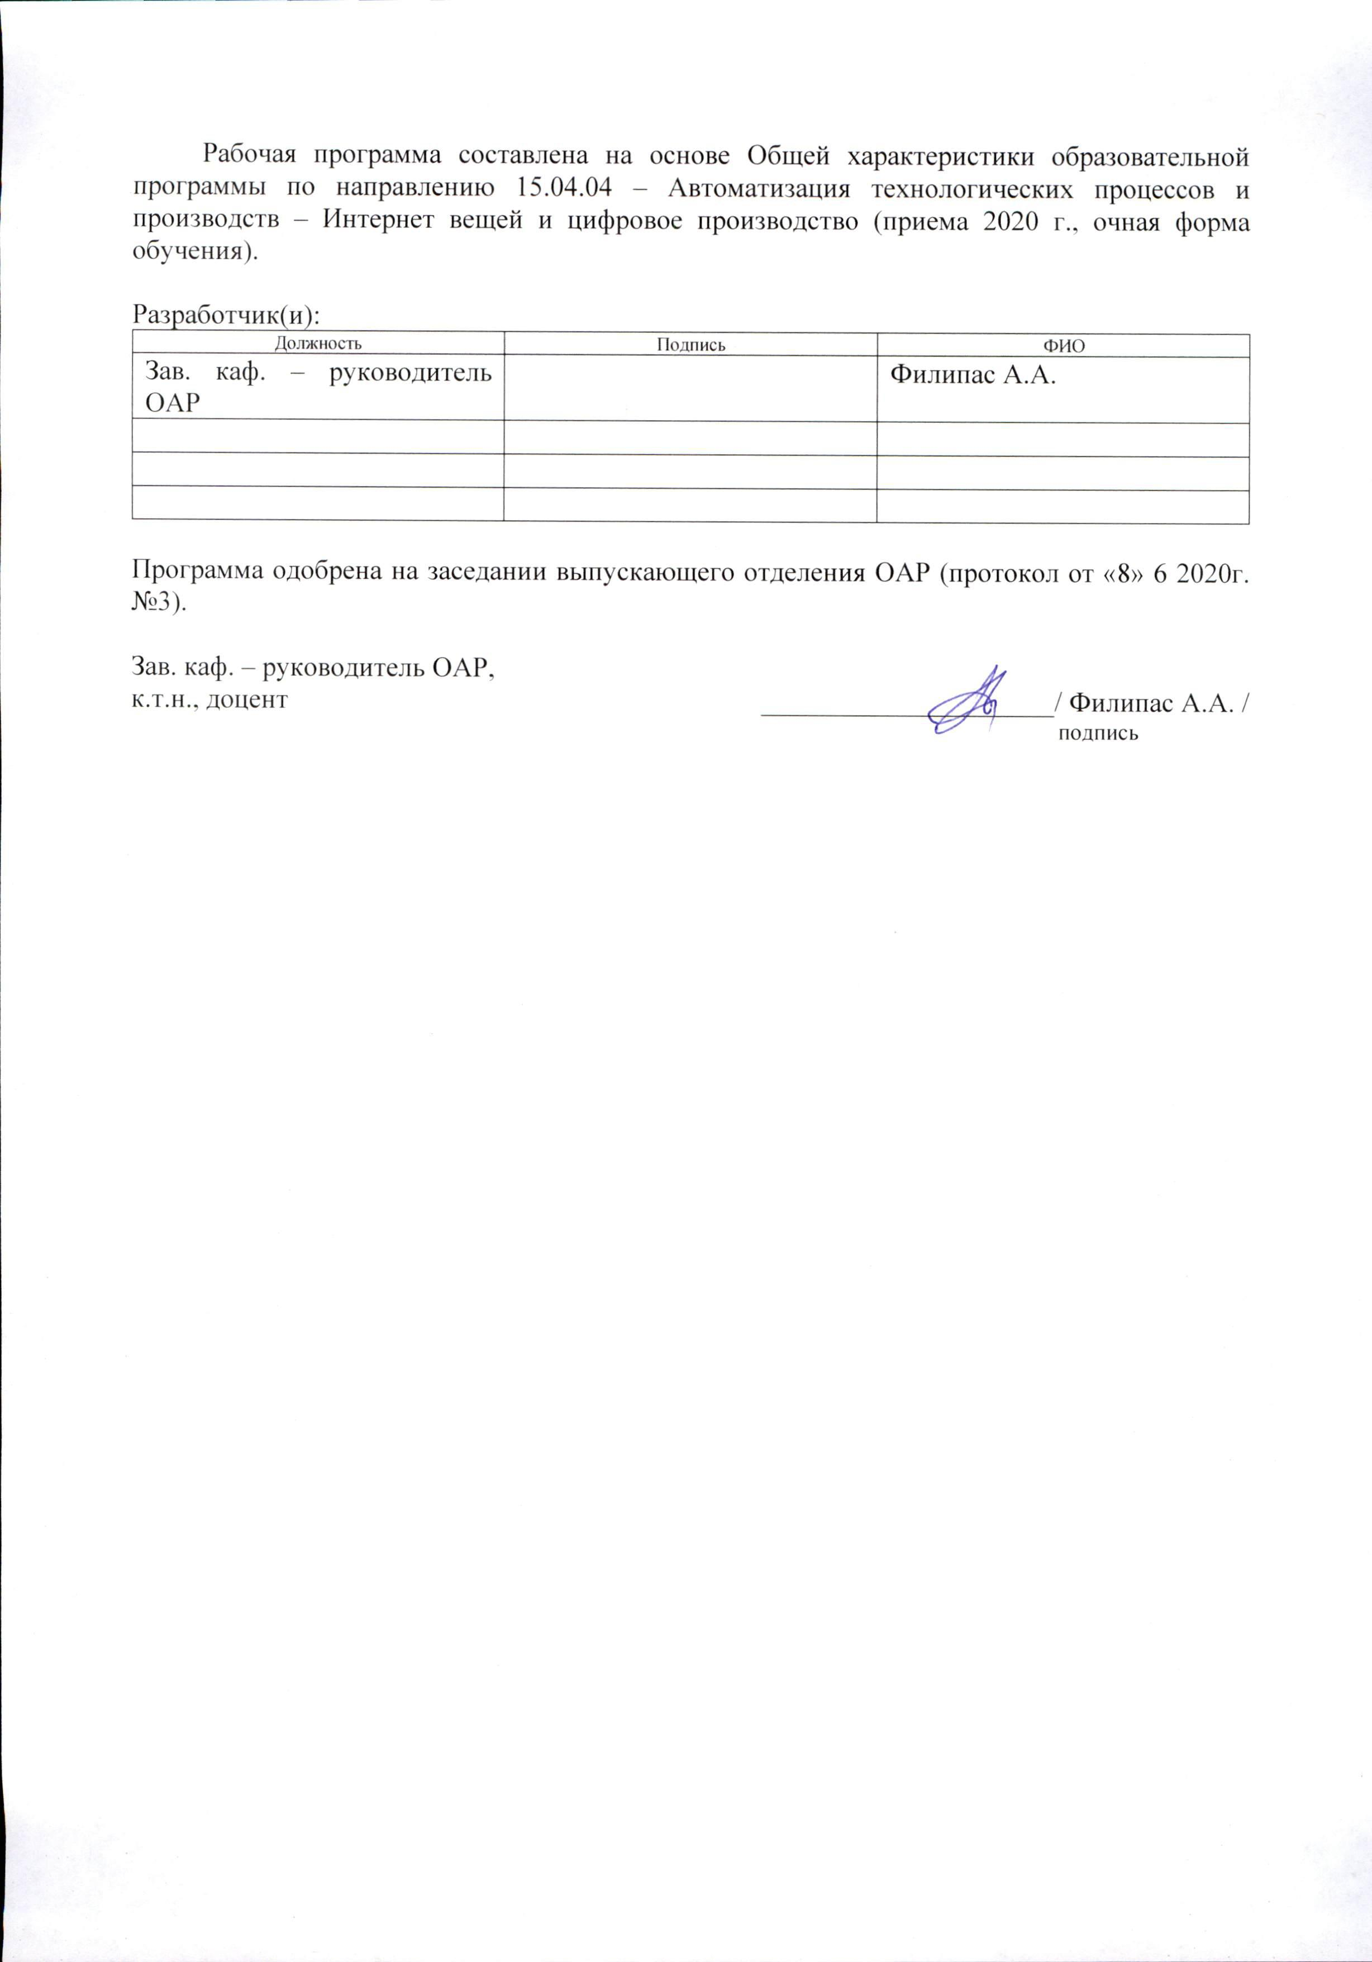
Лист изменений рабочей программы дисциплины:
Учебный год | Содержание /изменение | Обсуждено на заседании ОАР (протокол)

Ежегодное обновление программы с учетом развития науки, культуры, экономики, техники и технологий, социальной сферы.

